量与结构 BIM 模型对比，并接入 PKPM 生成图像问题报告，解决工程监理、结构设计院与施工单位在钢筋 质量核查、尺寸偏差识别方面普遍面临的人力成本高、检测周期长、精度控制难的问题。

本项目专注于建筑施工中钢筋工程环节的关键需求 ，针对梁、柱、板等结构构件进行逐项识别 ，可自 动完成钢筋的数量统计、直径与长度测量、遮挡与重叠结构识别、图像标注反馈等全流程操作。通过无人 机获取施工现场的高清图像后，系统自动提取图像特征，与由 PKPM 生成的 BIM 结构模型中的钢筋信息（尺 寸、形状、空间位置）进行一一对应的比对分析。最终输出图像化检测报告 ，并生成问题定位提示 ，支持 输出 Word、 Excel、 PDF 等多种格式 ，为设计人员提供结构偏差依据与复核便利。

钢视智检的最大优势在于彻底**替代传统的人工检测方法**。它不依赖复杂的人力经验判断 ，也不再局限 于 2D 图纸对照模式 ，而是基于实时图像、三维结构与智能算法进行自动校验，具备更高的精度与覆盖面。 产品设计兼顾技术可落地性与行业实际需求 ，可快速部署于房建工程、桥梁施工等各类钢筋应用场景 ，为 施工单位、监理机构及政府监管部门提供标准化、量化、可追溯的钢筋检测手段。面对传统检测方法低效 且耗时、耗人力、精确度不高等现状 ，钢视智检不仅是一种工具 ，更是智能建造方向的一次关键性突破。

图 11-14 钢视智检网页端产品介绍

2.2 产品功能

**无人机图像采集与处理：**

系统能兼容 DJI 无人机平台，通过无人机内参和外参对拍摄图像进行畸变矫正、尺度统一，通过 RTK-GPS 技术实现坐标定位处理 ，保证检测数据的空间准确性。支持梁、柱、板等关键区域的多角度拍摄 ，确保图 像质量。

**3D 点云生成与清洗：**

系统通过 Structure-from-Motion (SfM)和多视图立体视觉（MVS）技术，从无人机多视图图像生成工地， 并通过滤波清洗噪声。

钢筋自动识别：

通过 YOLOv8 深度学习模型，系统可快速地自动识别施工现场图像中的钢筋元素，输出边界框及分类结果， 支持梁、柱、板等多种构件类型。具备高准确率、快速响应等特点 ，适应复杂施工环境中的钢筋排列、重 叠等干扰因素。

**像素级钢筋分割：**

采用 Segment Anything Model（ SAM） ，系统能够精细化分割已检测出的钢筋区域 ，生成高质量的掩 码图（ mask） ，适用于结构复杂、钢筋密集、遮挡严重等场景下的几何提取。

**尺寸与拓扑测量：**

系统可对钢筋的长度、直径、位置、数量、形状等参数进行测量，并分析其空间拓扑关系（如连接、交错、 重叠）。结合 BIM 模型数据 ，系统可完成二维图像与三维设计信息的映射比对。

**与 BIM 模型比对校验：**

系统支持与 PKPM 或 CAD 生成的 BIM 模型进行自动对齐，将检测结果与设计钢筋数据进行差异比对，识 别出实际施工中存在的尺寸误差、位置偏移或钢筋缺失等问题。

**问题定位与图像标注：**

系统可自动将存在问题的构件以图像方式标注出来 ，如显示异常钢筋红框、标记缺失区域、 自动编号钢筋 ID 等 ，方便设计人员快速定位问题部位。

**多格式报告生成：**

检测完成后，系统可自动生成结构偏差报告，支持导出为 Word、Excel、PDF 等格式，可结合 CAD 图生 成报告 ，报告内容包含钢筋检测结果、误差对比图、问题注释、定位坐标等 ，便于归档与复核。

**无人机图像采集与处理支持：**

系统兼容 DJI 等无人机平台，可对拍摄图像进行畸变校正、尺度统一、坐标定位处理，保证检测数据的空 间准确性。

**任务批处理与自动化流水线：**

支持一键批量处理多张图像， 自动完成识别、测量、比对、报告输出全流程 ，适配大规模工地或项目集中 检测任务。

**用户界面与交互：**

系统将提供直观的图形用户界面 ，以 API 接入 PKPM 或者是 Web 平台形式展现 ，支持用户上传图像、配 置检测任务 ，实时监控处理进度 ，并预览检测报告和偏差报告。

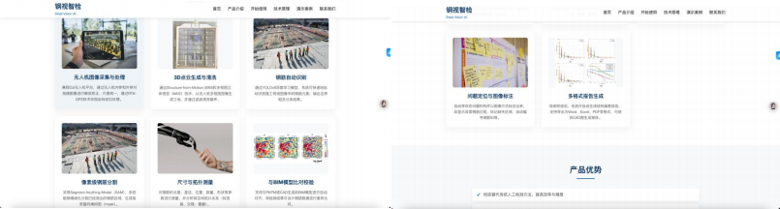

图 15-16 钢视智检网页端产品功能

2.3 产品优势

钢视智检作为一款融合人工智能与建筑工程管理的新型产品 ，在**技术实现**、**行业应用**与**市场契合度**方 面展现出显著的产品优势。

首先 ，该系统依托 YOLOv8 与 SAM 等先进视觉识别与分割模型 ，实现对工地钢筋的精准检测、尺寸 测量与拓扑特征分析。YOLOv8 作为目前主流的目标检测算法之一 ，具备高精度、低延迟的特点 ，能够快 速锁定钢筋边界位置；而 SAM 则对 YOLO 输出结果进行像素级分割补充 ，显著提升对遮挡、交叉钢筋等 复杂情况的识别准确度。这种**双模型协同机制** ，使得钢视智检在钢筋检测场景中保持很高的准确率与鲁棒 性。

其次，钢视智检将理想 BIM 模型与经无人机高清采集数据后生成的点云模型对照，支持**将现场图像与 设计图纸自动对比** ，构建出可量化、可追溯的结构偏差报告 ，打破传统人工测量效率低、误差大的瓶颈。

尤其针对梁、柱、板等构件 ，钢视智检提供统一的图像识别与尺寸测量方法。此外 ，系统具备良好的对接

能力 ，支持接入 PKPM 等主流结构设计工具， 自动调取设计配筋图并比对现场实况，大大减少人工复核工 作量 ，提高了检测闭环效率。

在应用层面 ，产品**支持可视化报告输出** ，检测结果可生成 Word、 Excel、 PDF 等格式文档 ，可结合 CAD 图生成报告，直观呈现偏差项与问题位置，助力施工监理、施工方、设计院及监管单位实现高效协作。 当前智慧工地与智能建造正在成为建筑行业转型的主流方向 ，钢视智检正好切入该领域的核心痛点。

面对仍然**一片蓝海的市场环境，加之国家政策对智能建造与 BIM 深度融合的鼓励与扶持**，“钢视智检” 具备较强的商业拓展潜力与技术领先优势 ，有望成为引领未来建筑智能检测的行业标杆。

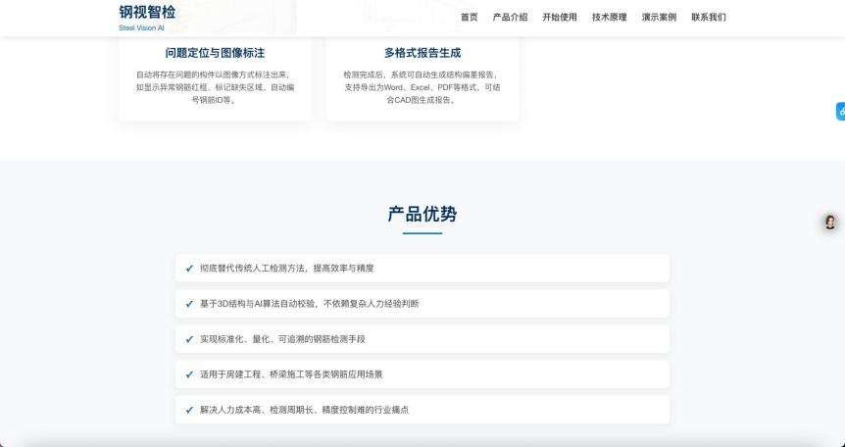

图 19 钢视智检网页端产品优势

2.4 技术条件

钢视智检项目基于多项先进且已具有成熟体系的技术 ，具备坚实的技术支撑。在目标检测方面 ，本项 目采用最新版本的 **YOLOv8** 模型，具备高效、轻量级、适配性强等优点，能够对建筑工地复杂环境中的钢 筋进行快速精准识别。YOLOv8 已在多个实际工业场景中广泛验证其高性能 ，具备成熟度高、社区活跃、 部署便捷等优势。

在图像分割方面，项目引入 Meta推出的 **Segment Anything Model（SAM）**，该模型支持任意前 景对象的自动分割 ，特别适用于处理钢筋交叉、遮挡等复杂视觉场景。本项目结合 YOLO 边界框检测结果 与 SAM 分割能力 ，显著提升钢筋检测的像素级准确率。

在三维建模方面，系统融合 COLMAP、OpenCV 与结构光重建技术，通过多视角图像生成钢筋的**三维 点云模型** ，并结合 BIM（建筑信息模型）系统 ，实现与设计图纸的空间对比、偏差校准和结构复核。数据

对比部分使用了 CloudCompare和 Pandas 等工具进行误差评估和差异标注，确保结果具备可解释性与工 程应用价值。

与此同时 ，本项目还借鉴了《一种获得高精度无人机测量结果的算法及钢结构中的应用》（专利号： CN118329896A），包括基于无人机航拍的结构构件识别方法、基于视觉识别的建筑钢筋检测系统、结合 RTK-GPS 定位的图像配准方法等 ，这些专利技术为项目落地提供了制度保障与路径指导。

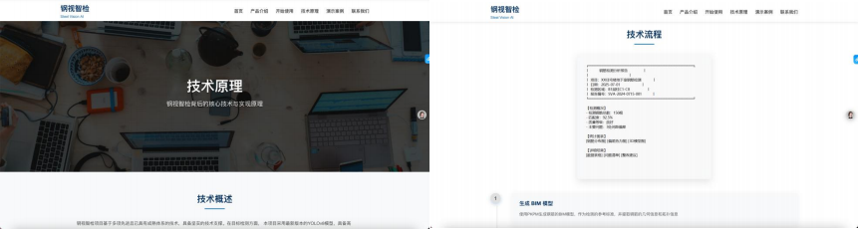

**1. 生成 BIM 模型**

目标：使用 PKPM 生成钢筋的 BIM 模型 ，作为检测的参考标准。

1.1 使用 PKPM

在 Autodesk AutoCAD 或 Revit 中**设计**钢筋的 3D 模型 ，包含位置、尺寸、数量等信息。 使用 **PKPM 生成**结构分析和钢筋布置的 BIM 模型。

导出 BIM 文件为标准格式（如 IFC 或 OBJ） ，便于后续处理。

1.2 提取钢筋信息

从 BIM 模型中提取钢筋的几何信息（中心线坐标、长度、直径）和拓扑信息（连接关系）。 将钢筋信息转换为 3D 点云格式或直接使用 3D 坐标 ，用于与无人机生成的点云配准。

工具需要： IfcOpenShell（ Python 库）解析 IFC 文件 ，OpenCV 处理 2D 投影。

**2. 无人机拍摄工地影像**

目标：获取工地的高分辨率图像 ，用于钢筋检测和 BIM 对比。

2.1 无人机配置

选择高分辨率相机（如 DJI Mavic 3 ，4K 或更高） ，支持**多角度拍摄**（俯视、侧视、倾斜角）。

规划飞行路径 ，确保覆盖梁、柱、板等钢筋密集的关键区域 ，图像重叠率达 60%-80%。

**使用 RTK-GPS** 提高定位精度 ，便于点云与 BIM 坐标对齐。

2.2 图像采集

拍摄多张（10-100） RGB 图像，记录相机内参（焦距、畸变系数）和外参（RTK-GPS 位置、IMU 姿态）。 确保光照均匀 ，避免强反光或阴影影响钢筋可见性。

注意 ：图像数量和视角覆盖度影响点云精度 ，至少 5 张不同角度图像用于局部建模， 50 张以上用于全工 地建模。

2.3 图像预处理

校正镜头畸变， 归一化图像大小（如 640×640 或 1280× 1280 ，适配 YOLO 输入）。

进行图像增强处理（如亮度调整、对比度增强、去噪） ，以提高图像质量 ，适应复杂光照条件。

|  |  |
| --- | --- |
| **项目项** | **参数说明** |
| 图像重叠率 | 60%-80% |
| 相机分辨率 | 4K（3840×2160） |
| 视角设置 | 俯视 + 斜拍（5 视角） |
| 图像数量 | 单区段 10-50 张，整工地≥100 张 |
| 定位系统 | RTK-GPS + IMU 联合 |
| 图像大小归一化 | 640×640 / 1280× 1280 |
| 矫正工具 | OpenCV |

表 1 图像采集与处理详细参数

**3. 点云模型构建**

目标：利用无人机拍摄的多视图图像，通过 **Structure-from-Motion (SfM) 和多视图立体视觉 (MVS) 技术** ，初步构建工地的 3D 点云模型。

3.1 3D 重建流程

使用 SfM 从多视图图像重建工地 3D 点云 ，生成稀疏点云和稠密点云 ，并估计相机位姿。

步骤：

1. 提取图像**特征点**（如 SIFT 或 ORB）。

2. 匹配特征点 ，构建图像间的对应关系。

3. 通过**束调整（ Bundle Adjustment）**优化相机位姿和 3D 点云。

4. 使用 MVS 生成稠密点云。

输出：工地的 3D 点云（包含钢筋区域）、相机位姿（内参和外参）。

3.2 点云清洗

对生成的点云进行滤波（如体视滤波或统计滤波） ，去除噪声和异常点。

注意：点云精度依赖图像分辨率、重叠率和光照条件 ，典型精度为厘米级。复杂场景（如遮挡、反光）需 额外清洗。

图 30 点云重建技术流程图

**4. YOLO 检测钢筋**

目标：使用 YOLOv8 快速检测无人机图像中的钢筋 ，输出边界框、置信度和类别。

4.1 准备训练数据

收集包含钢筋的工地图像（从无人机拍摄中抽取 ，或结合公开数据集）。

使用工具（如 LabelImg 或 Roboflow）标注钢筋边界框 ，生成 YOLO 格式的标注文件（*.txt ，包含类 别 ID 和归一化坐标）。

如果数据不足 ，可用**扩散模型（如 Stable Diffusion）**生成合成钢筋图像 ，提示词如“steel rebars in construction site, realistic lighting”。

4.2 训练 YOLO 模型

使用 YOLOv8n（轻量）或 YOLOv8s（平衡速度和精度） ，从 COCO 预训练模型开始。

配置训练参数：

输入分辨率： 1280× 1280（提升小目标检测精度）。

批量大小 ：8 或 16（视 GPU 内存）。

优化器：AdamW 或 SGD ，学习率约 0.01。

数据增强： Mosaic、翻转、颜色抖动。

训练时间： 50-100 个 epoch ，视数据集规模而定。

示例代码：

from ultralytics import YOLO model = YOLO("yolov8n.pt")

model.train(data ="steel_rebar.yaml", epochs =100, imgsz =1280, augment =True)

|  |  |
| --- | --- |
| **参数名称** | **配置值/建议** |
| 输入尺寸 | 1280× 1280 |

|  |  |
| --- | --- |
| 批量大小  优化器  预训练模型 数据增强  训练轮数 推理阈值 | 8–16  AdamW / SGD  YOLOv8n / YOLOv8s Mosaic / 颜色扰动  50–100 epochs  conf=0.25, iou =0.45 |

表 2 钢视智检 YOLO 模型训练详细参数

4.3 推理

输入：无人机拍摄的图像。

输出：钢筋的边界框（x_min, y_min, x_max, y_max）、置信度和类别。

反投影：将**边界框反投影到 SfM 生成的 3D 点云**，定位钢筋点云子集，使用相机内外参（从 SfM 或无 人机记录）。

示例代码：

from ultralytics import YOLO import open3d as o3d

import numpy as np

model = YOLO("yolov8n.pt")

results = model.predict("drone_image.jpg", conf=0.25, iou =0.45) boxes = results[0].boxes.xyxy.cpu().numpy() # 边界框

# 加载点云和相机参数

pcd = o3d.io.read_point_cloud("scene.ply ")

K = np.array([[1000, 0, 640], [0, 1000, 360], [0, 0, 1]]) # 内参 R, T = np.eye(3), np.zeros(3) # 外参（从 SfM）

# 反投影边界框到点云（伪代码）

for box in boxes:

points_3d = pcd.select_by_box(box, K, R, T) # 需实现

o3d.io.write_point_cloud(f"rebar_pcd_{box_id}.ply ", points_3d)

4.4 后处理

使用非极大值抑制（ NMS）去除重叠框 ，调整 IoU 阈值（如 0.3）以适配细长钢筋。

- 根据钢筋的长宽比过滤误检框。

**5. SAM 分割钢筋**

目标：使用 SAM 生成钢筋的像素级分割掩码 ，反投影到 3D 点云 ，提升几何分析精度。

5.1 加载 SAM 模型

—使用 SAM ViT-B（轻量）或 ViT-H（高精度） ，根据计算资源选择。

示例代码：

from segment_anything import SamPredictor, sam_model_registry sam = sam_model_registry["vit_b"](checkpoint ="sam_vit_b.pth")

predictor = SamPredictor(sam)

5.2 输入 YOLO 边界框

—**将 YOLO 检测的边界框作为 SAM 的提示** ，生成钢筋的分割掩码。 —将**掩码反投影**到 3D 点云 ，精确定位钢筋的 3D 几何区域。

示例代码：

import cv2

import open3d as o3d import numpy as np

image = cv2.imread("drone_image.jpg")

predictor.set_image(image)

# 加载点云和相机参数

pcd = o3d.io.read_point_cloud("scene.ply ")

K = np.array([[1000, 0, 640], [0, 1000, 360], [0, 0, 1]]) # 内参

R, T = np.eye(3), np.zeros(3) # 外参（从 SfM）

for box in boxes:

masks, scores, _ = predictor.predict(box_input =box, multi mask_output =False)

cv2.imwrite(f"rebar_mask_{box_id}.png", masks[0] * 255)

# 反投影掩码到点云

mask = masks[0].astype(np.u int8)

points_3d = pcd.select_by_mask(mask, K, R, T) # 伪代码 ，需实现

o3d.io.write_point_cloud(f"rebar_pcd_{box_id}.ply ", points_3d)

5.3 后处理

（1）过滤低质量掩码（基于 scores）。

（2）整合 SAM 和点云聚类：

—若 SAM 掩码精确（单根钢筋清晰分割） ，直接使用反投影点云子集作为单根钢筋点云 ，跳过聚类。

—若掩码不完美（如重叠钢筋导致掩码合并），在 SAM 过滤的点云上运行 **DBSCAN 聚类**，进一步分割 单根钢筋。

—DBSCAN 参数 ：eps =5-10cm（基于钢筋间距）， min_samples =10-50（视点云密度）。

（3）SAM 辅助：

为点云点分配初始标签（基于掩码 ID） ，优先合并同掩码点。

动态调整 eps ，基于掩码边界距离（例如 ，掩码间距的 1/2）。

（4）对反投影的钢筋点云进行几何分析：

—长度：通过 **PCA** 拟合主轴 ，计算端点距离。确定钢筋点云的主轴方向（第一主成分） ，然后将点云投 影到主轴上 ，计算投影点的最大和最小值之间的距离。

—半径：拟合圆柱模型或计算横截面宽度。使用 PCA 确定主轴（圆柱轴） ；投影点云到垂直于主轴的平 面（横截面） ；在横截面拟合圆 ，计算半径。

—中心线坐标：通过 PCA 拟合提取钢筋中心线坐标。对于直钢筋：使用 PCA 确定主轴， 中心线为通过 点云质心的直线。对于弯曲钢筋：分段拟合（沿主轴分割点云，每段用 PCA），或使用曲线拟合（如样条 曲线）。

—间距：基于点云聚类计算钢筋间距。

SAM 分割特别适用于处理交叉、遮挡钢筋的复杂场景。

—工具建议 ：OpenCV（掩码处理）、Open3D（点云几何分析）、CloudCompare（点云拟合）。

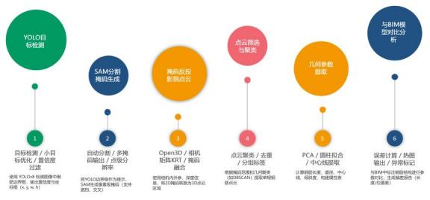

图 31 YOLO + SAM 协同反投影流程图

**6. BIM 与无人机图像生成的点云对比**

目标 ：比较检测的钢筋点云检测结果与 BIM 模型 ，识别钢筋位置、数量和形状偏差。

6.1 点云与 BIM 配准

将 SfM 重建的 3D 点云与 BIM 模型的 3D 钢筋几何配准 ，统一坐标系。

步骤：

1. 使用 RTK-GPS 数据初始化点云与 BIM 的粗略对齐（平移和旋转）。

2. 应用**迭代最近点（ICP）算法**精化配准 ，优化点云与 BIM 钢筋的 3D 变换矩阵。

输出：配准后的点云与 BIM 模型 ，钢筋的 3D 坐标在同一世界坐标系。

工具需求 ：CloudCompare（ICP 配准）、Open3D（点云变换）、 IfcOpenShell（ BIM 解析）。

|  |  |  |
| --- | --- | --- |
| **功能模块** | **使用工具** | **描述** |
| 点云对齐 | CloudCompare(ICP) | BIM 点云精对齐 |
| 几何误差计算 | Open3D | 长度、半径、间距对比分析 |
| 模型解析 | IfcOpenShell | 解析 IFC 结构提取钢筋信息 |

|  |  |  |
| --- | --- | --- |
| 可视化 | Open3D + Matplotlib | 输出偏差热力图 + 异常标记 |

表 3 点云对齐与误差分析工具详解

6.2 对比分析

比较检测的钢筋参数（长度、半径、 中心线、间距）与 BIM 预期值 ，计算偏差。

计算检测点云反投影的 2D 掩码与 BIM 投影掩码的 IoU 和 Dice 系数 ，评估分割一致性。

数量对比：

统计检测的钢筋数量与 BIM 模型的预期数量 ，检查缺失或多余。

拓扑分析：检测交错/重叠（基于 SAM 掩码或点云邻近性）。

可视化：

红框标注异常钢筋 ，分配唯一 ID。

工具需求 ：Open3D（可视化）、 Matplotlib（热图）、OpenCV（掩码处理）、 NumPy（矩阵计算）

6.3 报告生成

输出偏差报告（如“钢筋 #1 位置偏移 10cm”，“钢筋 #2 缺失” ）。

可集成到 BIM 软件（如 Revit ，CAD， PKPM）或定制 dashboard。

工具建议： Pandas（数据整理）、 Matplotlib（可视化）。

**7. 优化与部署**

目标：优化模型性能和 pipeline ，部署到实际工地场景。

7.1 优化

7.1.1 模型优化：

YOLO 优化：

—使用 TensorRT 加速推理 ，量化 INT8 ，降低计算复杂度。

—调整 NMS 参数（例如， IoU 阈值 0.3-0.5 ，置信度阈值 0.25） ，优化多目标检测效率。 —工具需求：TensorRT（推理加速）、 NVIDIA CUDA（量化支持）。

SAM 优化：

—使用 MobileSAM 或 FastSAM 轻量化模型 ，适合边缘设备或实时推理。

—批量处理图像 ，减少内存占用 ，提高处理速度。

—工具需求 ：ONNX（模型导出）、 PyTorch（批量处理）。

7.1.2 数据优化：

降采样点云（Voxel Grid）：

—减少计算量 ，降低反投影到 2D（用于 IoU/Dice 计算）的开销。

—工具需求 ：Open3D（降采样）。

7.2 自动化 Pipeline

—图像输入 → 点云生成 → YOLO 检测 → SAM 分割 → 对比 → 报告。

—工具需求： Python + OpenCV + PyTorch + Airflow（任务调度） +FastAPI（API 开发）。

7.3 快速局部检测

—使用 5-10 张图像生成局部点云 ，运行轻量 YOLO 模型（ ONNX 导出）和优化后的 SAM 模型。 —云端异步处理点云和 BIM 对比 ，优化反投影和 IoU/Dice 计算（例如 ，批量处理掩码生成）。

—工具需求： NVIDIA Jetson（边缘推理）、AWS（云端处理）。

—SAM 可在后端服务器运行 ，处理高精度分割。

—工具需求 ：ONNX（模型导出）、 NVIDIA Jetson（边缘部署）。

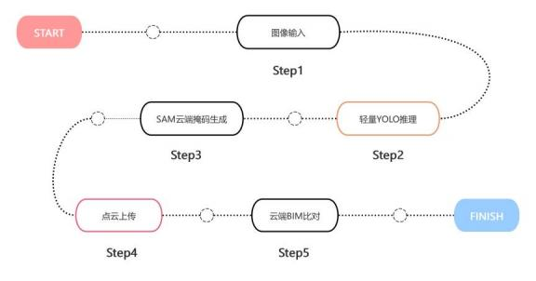

图 32 项目部署与优化路径图

**8. 注意事项**

数据质量：

确保无人机图像清晰， BIM 模型准确。

增加训练数据多样性 ，包含遮挡、反光、锈蚀等场景。

确保图像重叠率（60%-80%）,RTK-GPS 精度（厘米级）,点云密度。 坐标对齐：

使用 RTK-GPS 和 SfM 提高图像与 BIM 的对齐精度。

校准 BIM 模型的坐标系与工地实际坐标。

钢筋特性：

针对细长形状 ，调整 YOLO 的 NMS 和 IoU 阈值（如 0.3）。 使用高分辨率图像（1280× 1280）增强小目标检测。

计算资源：

优先使用轻量模型（YOLOv8n、 MobileSAM）。

云端推理 SAM ，边缘设备运行 YOLO。

评估指标：

检测精度： mAP@0.5（YOLO）。

分割精度： IoU 或 Dice 系数（ SAM）。

偏差分析：位置偏差（像素或厘米）、数量误差。

**9. 参考工具与资源**

BIM 工具： PKPM

无人机： DJI Mavic 3（4K 相机， RTK 支持）

图像处理：OpenCV, COLMAP, Mesh room

点云处理：CloudCompare（点云配准、可视化） ，Open3D（点云分割、几何分析）， PCL（点云滤波） SfM/MVS：COLMAP（高精度 SfM）， Mesh room（可视化 SfM） ，OpenMVG（快速 SfM）

深度学习： Ultralytics YOLOv8, Segment Anything (SAM), PyTorch

数据增强 ：Stable Diffusion (Hugging Face diffusers)

对比分析 ：CloudCompare, Pandas, Matplotlib